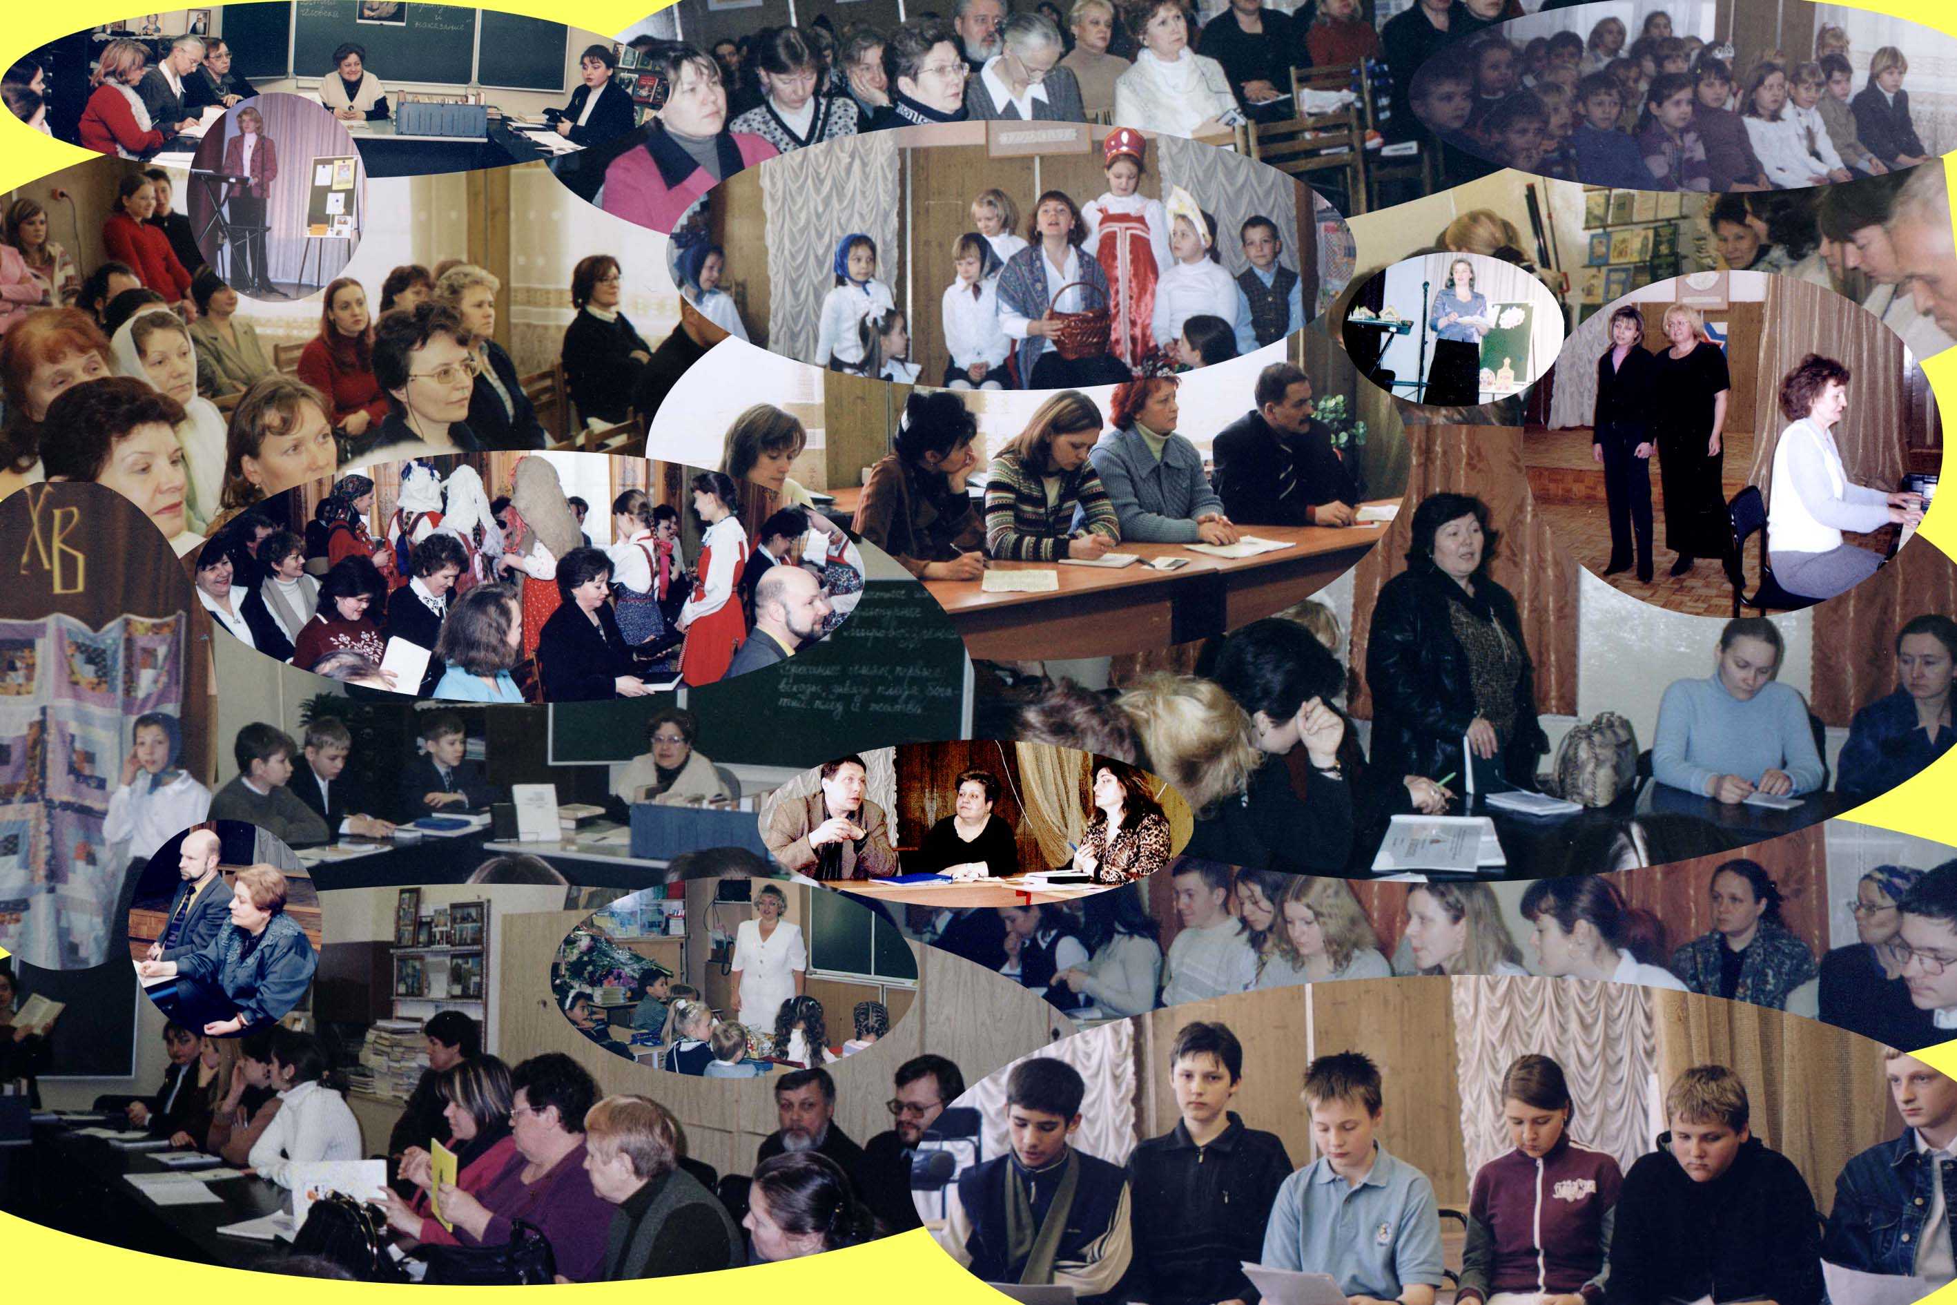
В ходе конференций и семинаров педагоги школы делятся своим опытом и наработками с педагогами округа, Москвы и России. Ежегодно открытые уроки в школе № 225 посещают до 400 педагогов из разных регионов России

